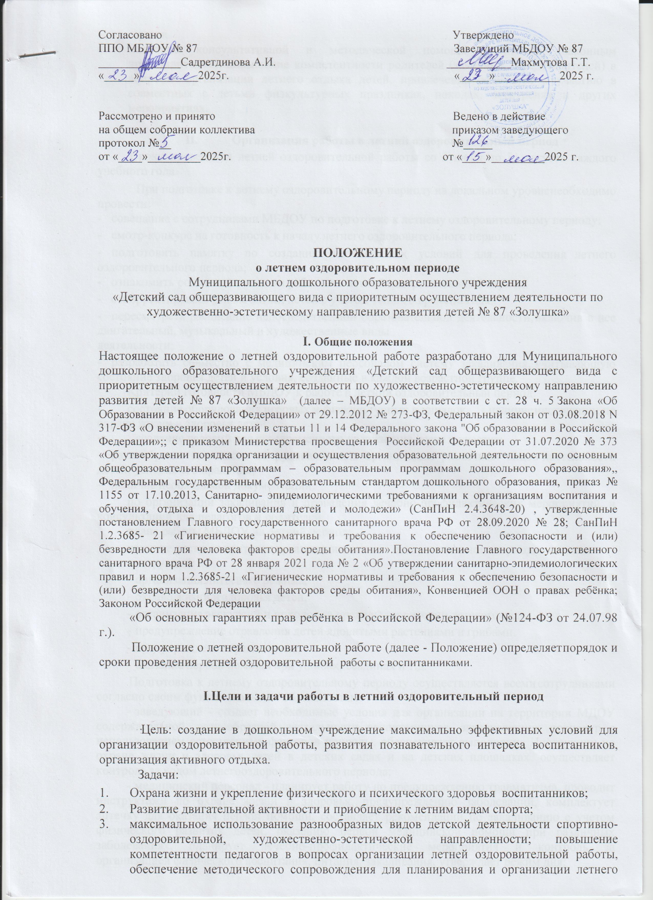
отдыха.
- Оказание консультативной и методической помощи родителям (законным представителям), повышение компетентности родителей (законных представителей) в вопросах организации летнего отдыха детей, привлечение родителей к участию в совместных с детьми физкультурных праздниках, походах, экскурсиях и других мероприятиях.

- Организация работы в летний оздоровительный период
Сроки проведения летней оздоровительной работы со 2 июня по 31 августа каждого учебного года.
При подготовке к летнему оздоровительному периоду на локальном уровне необходимо провести:
- совещание с сотрудниками МБДОУ по подготовке к летнему оздоровительному периоду;
- смотр-конкурс на готовность к началу летнего оздоровительного периода;
- подготовить памятку по созданию необходимых условий для проведения летнего оздоровительного периода;
- ознакомить родителей с планом работы на летний оздоровительный период;
- откорректировать режим жизни детей с учетом теплого времени года;
- пересмотреть расписание непосредственной образовательной деятельности, включив в нее двигательный, музыкальный и художественные виды
деятельности;
- разработать совместно с медицинским персоналом систему закаливания, учитывающую состояние здоровья детей и условия, созданные в каждой возрастной группе.
Критерии готовности МБДОУ к работе в летний оздоровительный период:
- состояние оборудования игровых и физкультурных площадок - наличие инструкции по охране жизни и здоровья детей;
- создание условий для своевременного увлажнения песка и участка;
- разнообразие выносного оборудования для организации различных видов деятельности детей, условия его хранения;
- наличие необходимой документации:
по организации закаливания и проведения лечебно-профилактических мероприятий, и консультаций для педагогов и родителей;
плана работы МБДОУ на летний период;
наличие системы контроля организации летнего оздоровительного периода с детьми.
инструкций:
- организация питьевого режима,
- охрана жизни и здоровья детей,
- организация экскурсий и походов за пределы территории детского сада,
- предупреждение отравления детей ядовитыми растениями и грибами.
- предупреждение травматизма;
- оказание первой помощи при ушибах, ссадинах и т.д.
Подготовка к летнему оздоровительному периоду осуществляется всеми сотрудниками согласно своим функциональным обязанностям:
- заведующий - создает необходимые условия для организации на территории МДОУ содержательной, разнообразной деятельности воспитанников, закаливающих процедур с использованием естественных факторов природы, обеспечивает выполнение Инструкции по охране жизни и здоровья детей в детских садах и на детских площадках, осуществляет контроль за ходом летнего оздоровительного периода;
- медицинский персонал - планирует работу по предупреждению травматизма, проводит инструктажи по охране жизни и здоровья, предупреждению заболеваний, комплектует аптечку для оказания первой помощи, составляет рекомендации по закаливанию с учетом физического развития детей, оказанию первой медицинской помощи при различных заболеваниях, планирует лечебно-профилактические мероприятия и контроль за организацией физического воспитания, питания, закаливания, утверждает режим дня;

- старший воспитатель -составляет план работы с педагогическими кадрами, родителями, циклограмму коллективных мероприятий с детьми; режим дня на теплый период; готовит рекомендации для педагогов по планированию образовательного процесса с детьми в группах на летний оздоровительный период, проводит подготовку наглядной информации для родителей, осуществляет контроль за подготовкой воспитателей к началу летнего оздоровительного периода и ходом образовательного процесса в группах;
-воспитатели - составляют планы работы по основным направлениям развития, которые включают: развлечения, познавательно-речевую, игровую,
театрализованную, индивидуальную работу с детьми, используя разнообразные формы и методы работы; планируют двигательную активность, проводят работу по профилактике плоскостопия, осанки, используют разные виды закаливания, подбирают выносной материал для работы с детьми; проводят консультации, дают рекомендации родителям по организации летнего отдыха детей.
- музыкальный руководитель - совместно с воспитателями составляет план развлекательных мероприятий, используя разнообразные формы.
-инструктор по физической культуре- совместно с воспитателями составляет план развлекательных мероприятий: Дни здоровья, физкультурные праздники, развлечения, викторины, конкурсы, игры и т.д.
-младшие воспитатели - совместно с воспитателем составляют график распределения рабочего времени сотрудников группы для наиболее эффективной
организации дня, проводят подготовку инвентаря для закаливания, уборки группового участка, теневых навесов, мытья игрушек.

- Планирование и организация оздоровительной работы с детьми в летний период.
Для достижения оздоровительного эффекта в режиме дня предусматривается максимальное пребывание детей на открытом воздухе, увеличивается продолжительность прогулок, соответствующая возрасту продолжительность сна и других видов отдыха.
При планировании образовательного процесса в летний период необходимо отражать все направления развития:
-социально-коммуникативное.
- познавательное;
- речевое;
-художественно-эстетическое;
- физическое.
Для достижения оздоровительно-воспитательного эффекта в летний период все мероприятия с детьми проводятся на воздухе, особое внимание уделяется обеспечению достаточной двигательной активности.
Включаются в режим дня: музыкальная, двигательная, изобразительная виды деятельности:
-физкультурные досуги и праздники;
-походы, прогулки, экскурсии;
- оздоровительный бег;
- спортивные развлечения и упражнения;
-эстафеты с элементами соревнований;
- народные игры, музыкальные и другие мероприятия, труд.
Организованная деятельность включает организация помощи воспитателям по уходу за цветником, огородом, участку, работа с природным материалом (шишки, трава, цветы, листья, камешки и т.д.).
При проведении специальных закаливающих мероприятий учитывать возрастные, индивидуальные особенности, группы здоровья воспитанников.
Особое внимание уделять детям П и Ш группы здоровья (имеющих хронические заболевания, функциональные отклонения в состоянии здоровья, отклонения в психическом здоровье (робость, боязливость, нерешительность, застенчивость), основой работы с этими детьми является щадящее - оздоровительный режим.
Посещение воспитанниками мероприятий за пределами ДОУ в дни летнего отдыха проводится или совместно с родителями (законными представителями), или по согласованию с ними.

- Ответственность участников образовательных отношений
5.1. Все сотрудники МБДОУ несут ответственность:
- за соблюдение техники пожарной безопасности и требований охраны труда; Педагоги:
- за выполнение Инструкции по организации охраны жизни и здоровья детей в детских садах и на детских площадках; организация экскурсий и походов за
пределы территории детского сада, предупреждение отравления детей ядовитыми растениями и грибами, предупреждение детского травматизма;
- за соответствие форм, методов и средств организации летней оздоровительной работы возрастным, психофизиологическим особенностям, способностям , интересам и потребностям детей, за проведение закаливающих процедур в соответствии и с учетом здоровья воспитанников.
Медицинский персонал:
- санитарно-просветительскую работу по профилактике желудочно-кишечных заболеваний, соблюдение санитарно-гигиенического и питьевого режима на участках, за предупреждение отравлений ядовитыми растениями, грибами, ягодами, детского травматизма, за оказание доврачебной помощи детям;

- Права участников образовательных отношений
Участники образовательных отношений летней оздоровительной работы ( сотрудники МБДОУ, родители (законные представители) имеют право:
- вносить предложения по улучшению организации летнего отдыха детей; Педагоги:
- давать рекомендации родителям по организации летнего отдыха и закаливания детей в домашних условиях;
Родители:
- принимать активное участие в организации совместных с детьми физкультурных праздниках, походах, экскурсиях и других мероприятий, в том числе и за пределами территории детского сада.
- оказывать содействие в улучшении условий летнего отдыха детей.

- Управление работой в летний оздоровительный период
Администрация осуществляет руководство отдыхом детей в летний оздоровительный период.
Администрация проводит инструктажи с сотрудниками МДОУ по вопросам техники безопасности, охране жизни и здоровья детей, оказания первой медицинской помощи и других при организации летней оздоровительной работы.
План летней оздоровительной работы рассматривается и принимается педагогическим советом МБДОУ, утверждается заведующим.

- Документация
Приказ о переводе МБДОУ на летний оздоровительный период и организации летнего отдыха детей;
План работы МБДОУ на летний оздоровительный период;
Планы работы воспитателей, специалистов, медицинских работников;
Журнал инструктажа с сотрудниками.

